***Давайте играть!***

Совсем недавно я услышала притчу:

« Я пытался достичь сердце ребёнка словами, они часто проходили мимо него неуслышанными. Я пытался достичь его сердце книгами, он бросал на меня озадаченные взгляды. В отчаянии я отвернулся от него. « Как я могу пройти к сердцу этого ребёнка?» - воскликнул я. Он прошептал мне на ухо: « Приди, поиграй со мной!» Так давайте играть с детьми!»

Но самое главное – это игра. Интересная, яркая, образная, познавательная и развивающая.

***Подвижные игры для детей***

«**Воробушки и автомобиль**»

*Цель*: приучать детей бегать в разных направлениях, не наталкиваясь друг на друга, начинать движение и менять его по сигналу воспитателя, находить свое место.

*Ход игры:*

Полетели воробушки на дорожку.

Автомобиль едет, летите, воробушки, в свои гнёздышки!

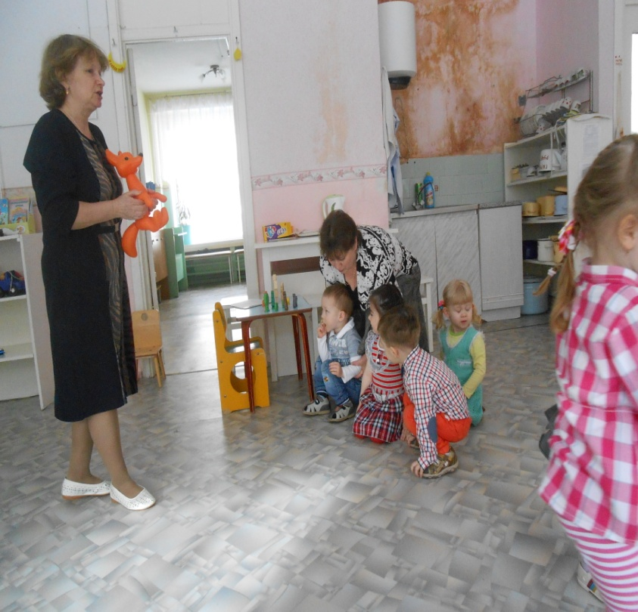 **« Лиса и цыплята**»

*Цель*: совершенствовать ходьбу и бег в определённом направлении; развивать внимание; побуждать к самостоятельности; поощрять действия детей, вызывать у них чувство радости от успешных действий.

*Ход игры:*

Дети изображают цыплят. Цыплята весело бегают, машут крылышками, клюют зёрнышки. Взрослый говорит, а дети выполняют действия:

Впереди из-за куста

Смотрит хитрая лиса. (Цыплята настараживаются).

Мы лису обхитрим,

Тихо – тихо убежим.

( Цыплята бегут на носочках за обозначенную черту.)

Взрослый следит, чтобы цыплята убегали только после слов «Тихо – тихо убежим».

**« У медведя во бору»**

*Цель*: совершенствовать бег в одном и разных направлениях; развивать воображение; поощрять самостоятельные действия детей.

*Ход игры:*

В лесу сидит медведь. На противоположной стороне живут дети. Воспитатель

говорит: « Пойдёмте, дети, в лес гулять, грибы, ягоды собирать». Дети идут в лес, имитируя сбор грибов, ягод. Воспитатель читает стихотворение:

У медведя во бору

Грибы, ягоды беру,

А медведь сидит

И на нас рычит.

Когда воспитатель скажет последнюю строчку, медведь с рычанием выбегает из берлоги, а дети убегают домой.

**«Поезд»**

*Цель*: учить детей ходить и бегать друг за другом небольшими группами, сначала держась друг за друга, затем не держась; приучать их начинать движение и останавливаться по сигналу воспитателя.

Воспитатель ведёт паровоз, дети идут за воспитателем, держась за одежду товарища, стоящего впереди. Воспитатель – «паровоз». Все дети – «вагоны». «Паровоз» гудит и «поезд» трогается. Дети двигаются руками и произносят: «Чу – чу – чу».

Вот поезд наш едет, колёса стучат.

А в поезде нашем ребята сидят.

Чу – чу – чу – чу – чу. Пыхтит паровоз.

Далеко – далеко ребят он повёз.

Воспитатель говорит: «Стой. Остановка. Скорее выходите, пойдём гулять». Дети «гуляют» по комнате.

**«Пузырь»**

*Цель:* научить детей становиться в круг, делать его шире, то уже, приучать их согласовывать свои движения с произносимыми словами.

*Ход игры:*

Дети вместе с воспитателем берутся за руки и образуют небольшой кружок, стоя друг к другу. Воспитатель произносит:

Раздувайся, пузырь,

Раздувайся, большой,

Оставайся такой

Да не лопайся.

Играющие отходят назад и держатся за руки до тех пор, пока воспитатель не скажет: «Лопнул пузырь!» Тогда они отпускают руки и приседают на корточки, говоря при этом: «Ш – ш – ш!».

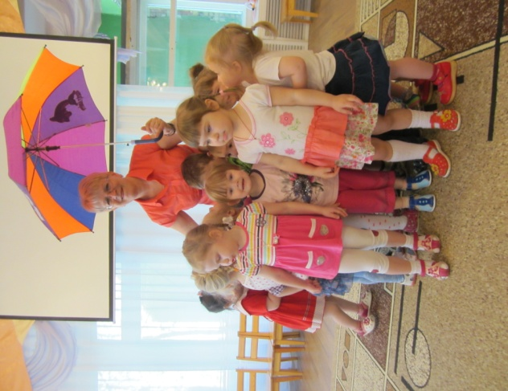 **«Солнышко и дождик»**

*Цель*: учить детей ходить и бегать врассыпную, не наталкиваясь друг на друга, приучать их действовать по сигналу воспитателя.

*Ход игры:*

Воспитатель говорит: «Солнце светит веселей, выходи гулять скорей». После слов «Дожлик, дождик всё сильней, прячьтесь в домики скорее» дети бегут под зонтик.

